Top 10 Verkaufsschlager 2020 bei Taobao 淘宝2020年最“火”的十大商品
中国人2020年买了什么商品？Zhōngguórén 2020 nián mǎi le shénme shāngpǐn?

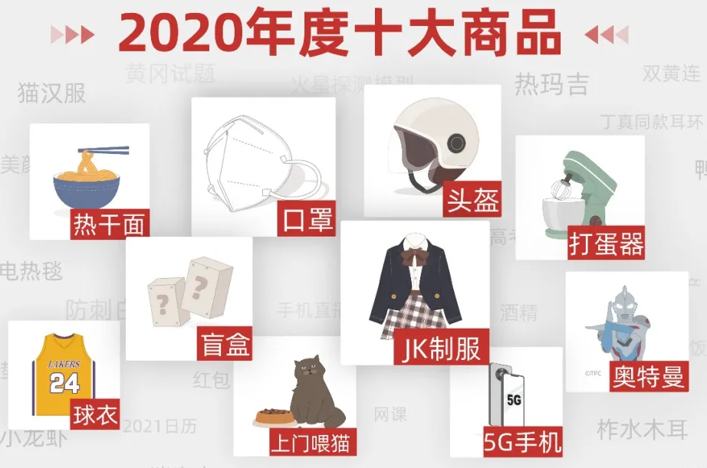 | 2020年度十大商品  2020 niándù shí dà shāngpǐn  Aufgaben  (siehe separates Aufgabenblatt)  - Schreibe zu den Fotos die Zeichen in Spalte 2 (aus dem Schaubild)  - Schreibe in Spalte 3 das passende Pinyin. Schlage Pinyin mit Hilfe von  Pleco nach.  - Was kann der Grund sein für die Vorliebe für diese Produkte? Welche (neuen) gesellschaftlichen Entwicklungen haben vermutlich zu dieser Produktauswahl geführt?  Schreibe deine Einschätzung in Stichworten in Spalte 4.  Denke dabei auch daran, dass auch in China die Auswirkungen von Corona zu spüren waren.
Quelle: Taobao

